**MANUAL DE DESPLIEGUE**

**WEBSITE INFOJOBS**

**Autor**

ALEX SANTIAGO MARTINEZ MELO

**Ayudante**

MANUEL DOMINGUEZ COBOLLO

**DAW EXAMEN FIN DE CICLO**

**2024**

**Contenido**

**1. Objetivo** .................................................................................................................................................. 3

**2. Instalación y configuración del servidor** ............................................................................................. 4

**2.1 Requisitos mínimos del servidor** ........................................................................................................ 4

**2.2 Instalación librerías del servidor.** ...................................................................................................... 4

**2.2.1 Instalación Java** ................................................................................................................................ 4

**2.2.2 Instalación y configuración MAVEN** ............................................................................................ 4

**2.2.3 Instalación y configuración MYSQ** ............................................................................................... 6

**3. Despliegue de la aplicación** .................................................................................................................. 6

**3.5 Comprobar despliegue aplicación.**..................................................................................................... 8

**1. Objetivo**

El objetivo de este documento es facilitar la instalación y ejecución de los artefactos que hacen parte de la solución.

El objetivo es crear una página web en la que las empresas puedan registrarse y ofrecer puestos de trabajo por otra parte las personas que se registran como empleados pueden solicitar para esos puestos subiendo su curriculum y las empresas pueden ver los solicitantes de sus puestos de trabajo y ver los curriculum además de dar el trabajo al solicitante que les parezca mejor

**2. Instalación y configuración del servidor**

**2.1 Requisitos mínimos del servidor**

• Sistema Operativo Windows 10 o Windows 11

• Memoria RAM de 4 GB.

• Espacio en disco mínimo de 500 MB

• Acceso a Internet (10MB Subida / 10MB Descarga)

**Nota:** Para el despliegue se necesita spring boot activo y con Live Server de Visual Code se ejecuta el código para que aparezca la pagina en tu navegador predeterminado

**2.2 Instalación librerías del servidor.**

Para la ejecución de los artefactos que conforman la página web de ‘WEBSITE INFOJOBS’ es

necesario la instalación de ciertos componentes:

• Eclipse IDE for Enterprise Java and Web Developers - 2022-03 (4.23)

• Servidor web LIVESERVER (Visual Code - Version 1.84)

• Base de datos MySQL Workbench 8.0 CE.

**2.2.1 Instalación Java**

Para la instalación de java (Eclipse) es necesario la ejecución de toda la aplicación, la versión exacta de eclipse que se uso es esta en el siguiente enlace.

.

• <https://www.eclipse.org/downloads/packages/release/2022-03/r/eclipse-ide-enterprise-java-and-web-developers>

**2.2.2 Instalación y configuración Maven**

Para la instalación de Maven y Hibernate podemos hacerlo desde el mismo eclipse en forma de plugins pero también tenemos información de estas extensiones en los siguientes enlaces.

• https://marketplace.eclipse.org/free-tagging/hibernate

• https://projects.eclipse.org/projects/technology.m2e

Para la Instalación de Maven y Hibernate se puede buscar por medio de la Eclipse Marketplace

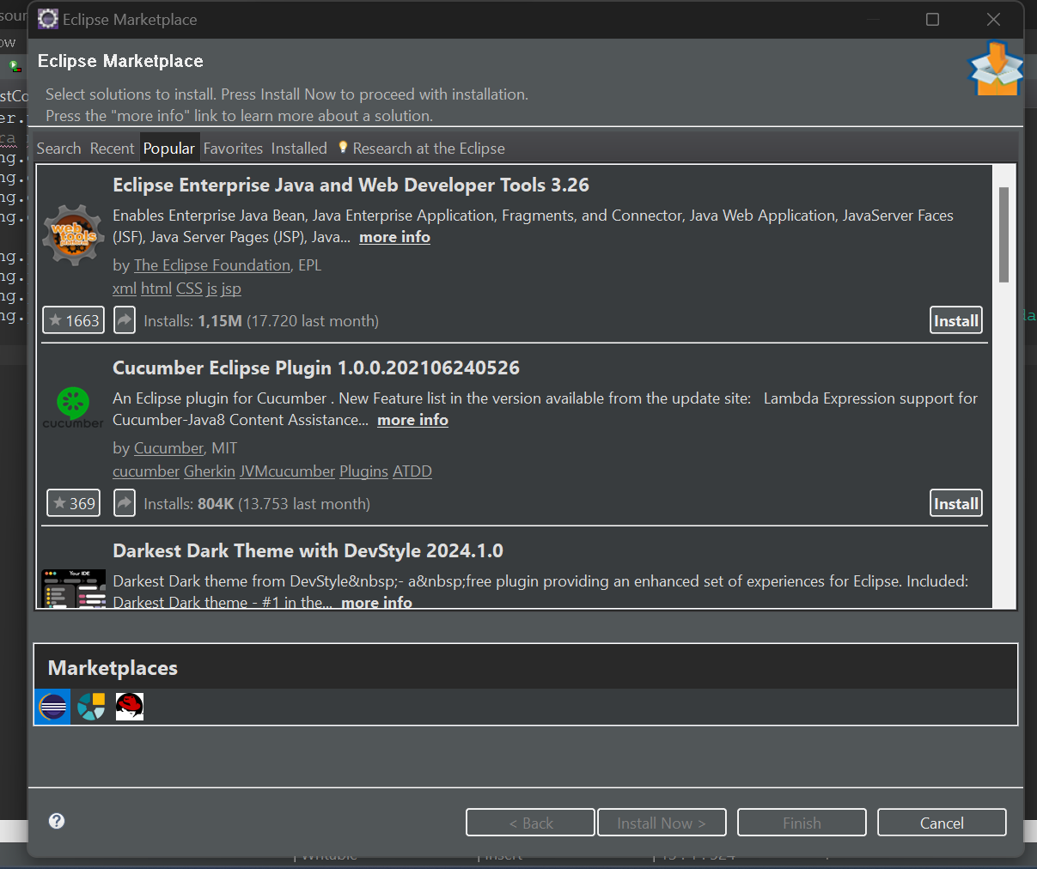

**2.2.3 Instalación y configuración MYSQL**

Para la instalación de MySQL es necesario la descarga del archivo presente en el siguiente enlace

* https://dev.mysql.com/downloads/workbench/

**3. Despliegue de la Aplicacion**

**3.5 Comprobar despliegue aplicación.**

Una vez ejecutados los microservicios, al ingresar a la ip:8084 de nuestro navegador y ejecutando de Live Server

